Lecture Textes emmêlés
Deux extraits des romans ci-contre se sont mélangés. Tu vas devoir reconstituer chacun d’eux. Attention, ce n’est pas un texte puzzle : le changement peut se produire au milieu de la ligne ! Je te conseille de lire la totalité puis de mettre des petits repères quand tu penses qu’il y a un changement.
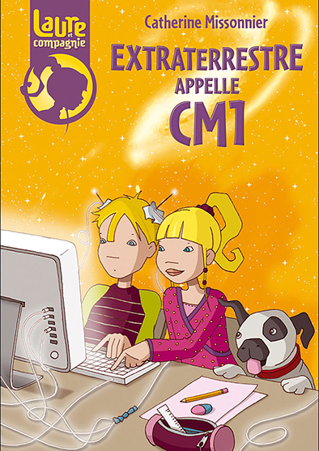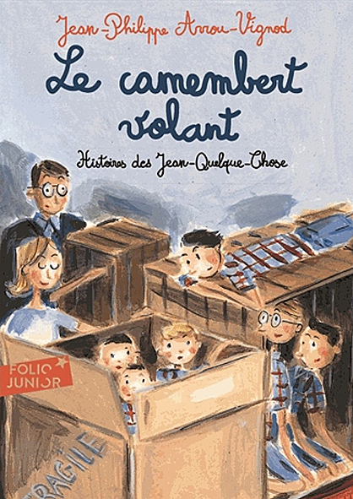
C'est toujours comme ça quand on sort tous ensemble. Les gens n'arrivent pas à croire qu'on est juste une famille, pas une colonie de vacances ni une troupe de sosies échappés d'un cirque. Cette fois les Sages du Conseil vont croire que je me paie leur tête. Mais aussi pourquoi ont-ils voulu m'envoyer en corvée de déchets sur le troisième anneau ? Le troisième anneau est notre poubelle. Six frères, ce n'est déjà pas courant. Mais six Jean-Quelque-Chose, ça frise le livre des records. Comme on a tous les oreilles décollées et un épi sur la tête, papa, qui n'est pas très physionomiste, a trouvé un truc imparable : nous ranger par ordre alphabétique, comme dans un répertoire. On y expédie les ordures de la planète et de temps en temps quelqu'un doit aller les trier ou récupérer des pièces détachées devenues introuvables. Il y a Jean-A., onze ans, alias Jean-Ai-Marre parce qu'il râle tout le temps. Moi, c'est Jean-B., alias Jean-Bon parce que je suis un peu rondouillard. Dans la famille des Jean, j'ai tiré le numéro deux. « Mauvaise pioche », dit souvent Jean-A. qui se croit le plus fort parce qu'il a des lunettes et qu'il était le chouchou de M. Martel. Ça pue, on circule dans une purée de cochonneries verdâtres à moitié décomposées qui vous dégoulinent dessus, on se fait mordre par les amibis trop contents de trouver un bout de fesse fraîche à se mettre sous la dent, on attrape des boutons, et en plus on risque de se faire enlever par des Bruzoriens camouflés derrière les vieilles carcasses de navettes. Comme il est l'aîné, il prend le lit superposé du haut et en profite pour éteindre la lumière quand je lis ou me lancer ses chaussettes sales sur la figure. Dans la chambre des moyens, il y a Jean-C., sept ans, nom de code Jean-C-Rien parce que c'est le distrait de la bande. La corvée du troisième anneau est réservée à ceux qui ont réussi à exaspérer le Conseil des Sages. Comme moi. Il y a aussi Jean-D., cinq ans, surnommé Jean-Dégâts, avec qui Jean-C. a inondé deux fois l'appartement depuis qu'on habite à Cherbourg.
— Insolent, irresponsable et paresseux, ont-ils décrété. Ils exagèrent beaucoup. Je suis seulement un peu plus malin que les autres. Leurs montagnes de consignes : prudence, contrôle de soi... finissent par me donner de l’urticaire. Les petits, c'est Jean-E., trois ans, alias Zean-Euh parce qu'il a un cheveu sur la langue, et le bébé Jean-F., alias Jean-Fracas, qui n'a encore qu'un an et pas beaucoup de cheveux sur la tête. Un peu de sérieux, d'accord. Il en faut pour devenir chasseur intersidéral dans la Garde Pourpre (mon rêve !), mais sans arrêt, c'est déprimant. Quand il est né, tout le monde attendait une fille, histoire de changer un peu, et papa, qui est très fort en bricolage, avait tapissé sa chambre d'un joli papier rose qui cloquait tellement qu'on aurait pu croire que quelqu'un avait caché derrière des noyaux de cerises.
— Tu n'es pas tout à fait sempicorien, affirme Solon, mon chef de fratrie. Quand ils t'ont fabriqué, au laboratoire de génétique, ils ont dû faire une erreur de manipulation. Au début, on a tous été déçus que Jean-F. ne soit pas une fille. Comme il a toujours faim, il s'arrête de respirer, devient tout rouge et se met à crier si fort que les gens dans la rue croient que c'est la sirène de la défense passive qui s'est déclenchée par erreur. Sempicor est peut-être la planète idéale : la plus sûre, la plus riche, la plus paisible. Mais on y meurt d'ennui. Moi, en tout cas. Les seuls qui ont une vie amusante sont les membres de la Garde Pourpre. Ils sont chargés de la sécurité de Sempicor. Eux sont autorisés à prendre des risques. Moi, j'aurais voulu être fils unique comme mon meilleur copain, François Archampaut. Il habite dans une maison si grande qu'il est obligé de prendre son vélo pour aller jusqu'à la salle de bains. Enfin, c'est ce qu'il raconte... Certains sont basés sur la planète, d'autres circulent dans tout le système de Simarion (notre soleil) et même au-delà dans la galaxie. Ils protègent les convois de vaisseaux marchands contre les pirates de Bruzor. Ils portent des uniformes rouge sombre et argent, et ont droit au matériel le plus perfectionné.

